Раздел «Социальная политика» в Концепции развития Уральского отделения РАН

Учреждение Российской академии наук
Уральское отделение РАН

Концепция РАЗВИТИЯ УРАЛЬСКОГО ОТДЕЛЕНИЯ
РОССИЙСКОЙ АКАДЕМИИ НАУК

Екатеринбург
2009

Социальная политика
Целевой вектор: повышение и закрепление высокого социального статуса научного работника Уральского отделения РАН.

Основные задачи: создание комфортных трудовых, бытовых и социальных условий для работников УрО РАН для повышения эффективности научных исследований и формирования кадрового потенциала, соответствующего мировому уровню подготовки на основе:
1. Повышения престижа, закрепление правового статуса научного работника УрО РАН и результатов его интеллектуальной деятельности;
2. Развития системы материального и морального стимулирования научных сотрудников Отделения за счет обеспечения роста средней заработной платы; создания требуемых условий охраны труда, повышения обеспеченности сотрудников жильем; развития системы здравоохранения, спорта и отдыха.
3. Создания организационных и материальных условий для привлечения талантливой молодежи и обеспечения кадровой преемственности научных школ в Уральском отделении.
6.1. Сильные стороны УрО РАН
6.1.1. Сохранение привлекательности научных профессий для отдельных категорий населения, о чем свидетельствует относительно средняя обеспеченность Отделения высококвалифицированными научными кадрами
Несмотря на снижение общей численности исследователей в 2005-2007 гг. с 3821 до 3322 чел. (на 499 чел.), в предыдущий период в 2000-2005 г. наблюдался рост их численности с 3220 до 3821 чел. (на 601 чел.) (см. табл. 13).
Поскольку сокращение было обусловлено внешними причинами, а именно реализацией пилотного проекта по реформированию академии наук, можно отметить, что в целом для ряда категорий населения сохраняется престижность и привлекательность научных профессий. Об этом же свидетельствует изменение доли молодежи до 39 лет в составе исследователей: с 33,8% в 2002 г. до 35,3% в 2007 г. (см. табл. 18).
Таблица 18
Структура численности исследователей по возрастным группам
Индикаторы | Факт
Индикаторы | 2002 | 2003 | 2004 | 2005 | 2006 | 2007
Всего исследователей
Всего | 100,0 | 100,0 | 100,0 | 100,0 | 100,0 | 100,0
из них в возрасте, лет
До 29 | 18,0 | 19,2 | 19,2 | 20,8 | 18,5 | 16,8
30-39 | 15,9 | 16,6 | 17,0 | 17,1 | 17,5 | 18,6
40-49 | 21,5 | 20,1 | 19,9 | 19,8 | 18,8 | 18,1
50-59 | 23,5 | 22,9 | 22,8 | 21,4 | 22,3 | 22,6
60-69 | 17,4 | 17,0 | 16,6 | 15,9 | 17,1 | 16,3
70 и старше | 3,8 | 4,1 | 4,5 | 5,1 | 5,8 | 7,3

Это же подтверждают оценки экспертов. Обеспеченность квалифицированными научными кадрами ими оцениваются в 3,9 балла из 5 возможных.
Сохраняется высокий уровень квалификации научных кадров. Из общего числа научных сотрудников 70% имеют ученую степень, в том числе 594 (18%) – доктора наук. В составе УрО РАН работает 20 академиков РАН и 40 членов – корреспондентов РАН.

6.1.2. Наличие материальной базы, обеспечивающей условия для существующих систем здравоохранения и отдыха сотрудников отделения, повышения обеспеченности аспирантов общежитием.
Несмотря на кризисные явления в 1990-х годах, Уральское отделение сумело сохранить общежития, ведомственную поликлинику, стоматологическую поликлинику, лагерь отдыха, детские садики. Так, в 2002-2007 гг. наблюдался почти двукратный рост обеспеченности аспирантов общежитием: с 12,6% до 24,1% (рис.20). В системе академии наук действует механизм выделения жилищных субсидий, что также в некоторой степени снижает нуждаемость в жилье особенно для молодых сотрудников.
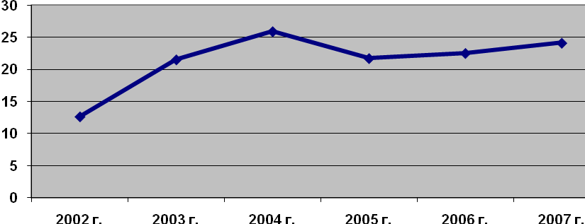

Рис. 20 Динамика обеспеченности аспирантов общежитием, %

  - Слабые стороны:

6.2.1. Невысокий уровень оплаты труда и отсутствие социальных гарантий ученым
В 2002-2007 гг. наблюдался рост заработной платы работников УрО РАН (рис.21), но как ее уровень, так и рост был ниже, чем в среднем по промышленности региона. Кроме того, инфляционные явления во многом провоцировали отток молодых ученых как в более высокооплачиваемые отрасли, так и за рубеж.
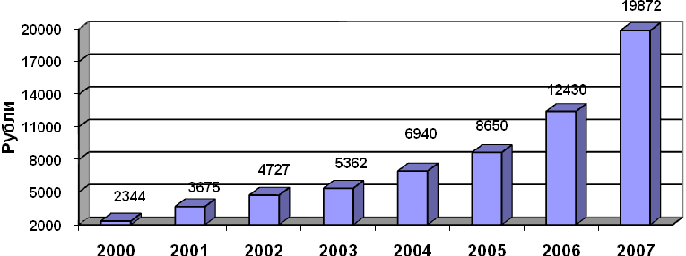

Рис. 21. Среднемесячная заработная плата работающих в УрО РАН
В настоящее время повышение уровня заработной платы работников Отделения является одной из приоритетных задач социальной политики. Следует отметить, что только за 2006-2008 гг., благодаря пилотному проекту реформирования Академии наук, должностные оклады научных работников и руководителей научных учреждений возросли почти в три раза. В 2009 году минимальный оклад младшего научного сотрудника составляет 11 с половиной тысяч рублей. С 1 декабря 2008 года существенно повышены и оклады инженерно-технических работников академии. В тоже время снижение размера стимулирующих надбавок нивелировали данное повышение, что нельзя рассматривать как положительный факт. Негативное воздействие оказал финансово-экономический кризис, приведший к сокращению уровня финансирования академии наук на 17-20% и консервированию существующего уровня заработной платы.
Государственная задача развития академической науки включает повышение престижности и привлекательность научной деятельности и создание возможности отбора наиболее талантливых молодых людей для привлечения к фундаментальным исследованиям. Такой подход подразумевает обеспечение роста средней заработной платы работников Отделения с опережением средней заработной платы в промышленности на 30-40 процентов. Об этом же говорилось в докладе А.Д.Некипелова на Общем собрании РАН 16 декабря 2008 г. В конечном итоге зарплата научных сотрудников Отделения должна сравняться с уровнем зарплаты научных сотрудников развитых стран.
Однако к препятствиям, тормозящим повышение заработной платы научных работников, можно отнести:
- продолжающийся общеэкономический кризис;
- не приоритетность научной сферы в рамках бюджетной политики государства и отсутствие роста ее финансирования.
Соответственно прогноз заработной платы осуществлен на основе двух сценариев: инерционном и оптимистичном (рис. 25).
Инерционный прогноз развития заработной платы учитывает действие выше названных факторов и отталкивается от существующих ежегодных темпов ее роста в 103% за вычетом инфляции (12% ежегодно). В 2024 г. заработная плата составит 62,8 тыс. рублей (рост в 3,2 раза по сравнению с существующим уровнем) и не позволит обеспечить задачи повышения престижа научного труда и привлечения молодежи в науку.

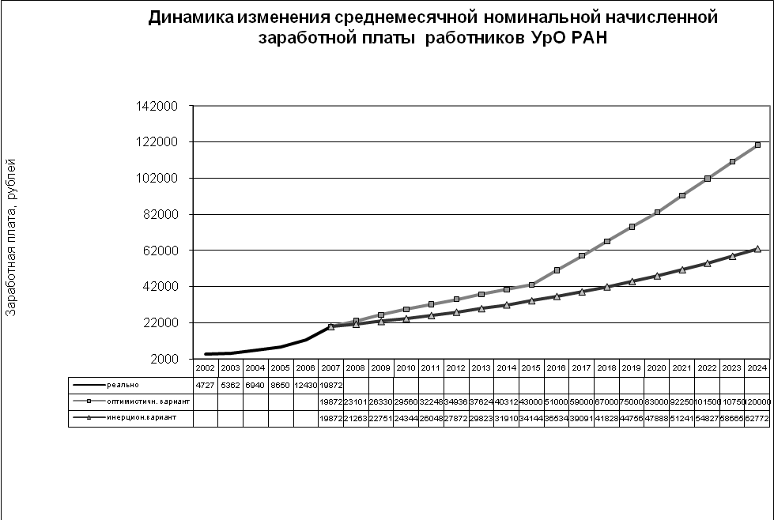
Рис. 22 Прогноз среднемесячной номинальной начисленной заработной платы в показателях 2007 г.
Оптимистичный вариант прогноза основан на повышении приоритетности научной сферы в рамках государственной политики, расширении возможностей институтов по привлечению финансовых ресурсов для развития научной сферы.
В этом случае не только федеральные, но и региональные органы власти могут устанавливать дополнительные меры соцподдержки докторам и кандидатам наук за счет регионального бюджета.
В качестве примера можно привести Пермский край, где по предложению губернатора Пермского края с 1 апреля 2009 г. вводятся дополнительные выплаты докторам наук из краевого бюджета в размере 30 тыс. руб. ежемесячно (для докторов наук до 65 лет) и 15 тыс. руб. для докторов, находящихся на заслуженном отдыхе. На эти цели в бюджете Пермского края на 2009 г. заложено 143 млн. руб., на 2010 г. – 191 млн. руб.
По данному варианту средние темпы роста заработной платы составят 1,16 раза (с учетом инфляции). К 2024 г. среднемесячная начисленная заработная плата составит 120 тыс. руб., что превысит существующий уровень более чем в 6 раз.
Кроме того, низкий уровень пенсионное обеспечение ветеранов УрО РАН позволяет предложить введение института советников и выплате степенных надбавок пенсионерам УрО РАН.

6.2.2. Недостаточное финансирование жилищного строительства.
В настоящее время обеспеченность сотрудников УрО РАН жильем составляет всего 16% и растет медленными темпами (табл. 19). Отмечается недостаточное количество сертификатов по программе «Жилье для молодых ученых», что требует особого внимания к данной проблеме.

Таблица 19

Динамика обеспеченности сотрудников УрО РАН жильем, %
Индикатор | 2002 г. | 2003 г. | 2004 г. | 2005 г. | 2006 г. | 2007 г.
Обеспеченность сотрудников жильем, %  (Процент нуждающихся в жилье) | 7,8 | 8,4 | 10,7 | 12,4 | 15,3 | 16,0

В целях создания благоприятных жилищных условий для работников предлагается:
- участие Отделения в застройке на долевых условиях земель, принадлежащих УрО РАН, с привлечением средств дополнительного финансирования, что увеличит количество получаемых квартир. Составление договора с застройщиком предполагает регламентацию количества 1, 2-х и 3-х комнатных квартир, предоставляемых Отделению;
- предоставление квартир на условиях «коммерческого найма» с условием приватизации после 10 лет работы в УрО РАН;
- строительство на долевой основе институтов домов с квартирами малосемейного типа;
- создание резерва жилого фонда для привлечения выдающихся отечественных и зарубежных ученых к работе в УрО РАН на временной основе;
- поддержать требование продолжить ФЦП «Жилье для молодых ученых» и после 2010 года, увеличив, как сумму так и количество сертификатов, обеспечив всех молодых ученых, защитивших кандидатские и докторские диссертации жильем;
- обеспечить всех аспирантов общежитием с условием, что аспирантское общежитие будет использоваться только для аспирантов.
В результате успешной реализации всех мероприятий все нуждающиеся работники Отделения будут иметь жилье (табл.20).

Таблица 20

Динамика обеспеченности сотрудников отделения жильем, %
Индикатор | Прогноз
Индикатор | 2010 г. | 2015 г. | 2020 г. | 2024 г.
Обеспеченность сотрудников жильем, %  (Процент нуждающихся в жилье) | 12,0 | 5,0 | 0 | 0

    - Недостаточное развитие существующей материальной базы систем здравоохранения и отдыха для сотрудников Отделения, дошкольного и внешкольного воспитания
В настоящее время в поликлинике Уральского отделения установлено современное медицинское оборудование. Но из-за невысокой заработной платы наблюдается неукомплектованность штата поликлиники специалистами. Кроме того существуют проблемы дефицита площадей для кабинетов врачей-специалистов, несоответствия некоторых кабинетов санитарным нормам.
Возможные решения проблем состоят в поиске и предоставлении поликлинике дополнительных площадей, расширении штата поликлиники специалистами, приобретении нового медицинского оборудования, формировании приоритетного обслуживания сотрудников Отделения в стоматологических кабинетах. Необходимо сохранение обслуживания поликлиникой УрО РАН ветеранов.
В организации отдыха сотрудников УрО РАН существует ряд проблем. Неудовлетворительное состояние базы отдыха «Шарташ» застройки 1940-1950 гг. Практически отсутствует система санаторно-курортного лечения, (кроме с. «Горького» и «Узкое».)
Возможные способы решения проблем:
- необходимо сохранение базы отдыха, находящуюся на берегу оз. Шарташ в 15 мин. ходьбы от основной группы институтов УрО РАН;
- можно построить новый многоэтажный корпус, оборудовать прилегающую территорию для летнего отдыха, а корпуса оборудовать всем необходимым для отдыха в зимнее время, проведения семинаров, функционирования как гостиницы;
- предусмотреть частичную оплату санаторно-курортного лечения для сотрудников Отделения, в т.ч. ветеранов УрО РАН.
Проблемы дошкольного и внешкольного образования связаны с нехваткой мест в детских садах, аварийном состоянии оздоровительного лагеря, слабым уровнем привлечения школьников к научной работе. Возможные пути решения:
- проведение мероприятий по увеличению финансирования детских садов Отделения;
- обеспечение первоочередного зачисления в детские сады детей сотрудников Отделения, отказ от «коммерческих групп»;
- заключение договоров с администрациями городов о квотировании мест в дошкольных образовательных учреждениях для детей сотрудников Отделения. В связи с реализацией муниципальной программы ввода новых садиков по районам Екатеринбурга необходимо оговорить с мэрией квотирование мест в ДОУ для молодых ученых УрО РАН.;
- проведение капитального ремонта и реконструкции оздоровительного лагеря «Звездный», создав условия для проведения в нем осеннее-зимний-весенний период семинаров и конференций, а также для отдыха и спортивных мероприятий в выходные дни;
- совершенствование системы довузовского образования на базе соглашений с органами власти, вузами, колледжами, лицеями и общеобразовательными школами по формированию системы непрерывной подготовки и отбора талантливой молодежи; возрождение Малой Академии Наук для проведения с одаренными школьниками семинаров, олимпиад на базе «Академическая» (о/л «Звездный») и в институтах УрО РАН.

    - Отсутствие условий для занятий спорта сотрудниками Отделения
В настоящее время отсутствуют спортсооружения и спортинвентарь в УрО РАН (Екатеринбург). Нет финансирования на проведение Академиад и других соревнований. Это негативно сказывается на системе формирования здорового образа жизни и профилактике заболеваний сотрудников.
Возможные направления решения проблемы:
- возможна аренда спортзалов и бассейнов города и проведение соревнований, используя выделение средств на культурно-массовую и физкультурно-оздоровительную работу в размере не менее 0,15% от фонда оплаты труда в соответствии со ст. 377 ТК, пункта 7.3.8 Отраслевого соглашения и распоряжения №2-10115-8117/415 от 13.05.2005 за подписью Некипелова А.Д.
- постройка спорткомплекса на долевых началах с муниципалитетом, «Ренова Строй-групп» в районе «Академический», либо на шарташских дачах (приложение 2, бизнес-проект - 1);
- организация на площадях Институтов самоокупаемых фитнесс- и тренажерных залов.

    - Недостаточный уровень охраны труда сотрудников
Основной проблемой по развитию условий охраны труда, на сегодняшний момент, является незавершенность аттестации всех рабочих мест сотрудников Отделения. Вторая проблема – недостаток контролирующей аппаратуры и кадров по охране труда.
В перспективе необходимо выделение достаточных средств для полной аттестации рабочих мест и приобретение современной контролирующей аппаратуры. Обеспечение основных и вспомогательных средств для безопасной работы на рабочих местах. Обеспечение специальным питанием сотрудников, работающих во вредных условиях труда. Сокращение рабочих мест с вредными условиями труда.
Таблица 21
Возможности

Формулировка | Формы проявления
Активизация использования различных финансовых источников, направленных на повышение заработной платы сотрудников УрО РАН | Взаимодействие с федеральными. региональными и муниципальными органами управления по поддержке академической науки
 | Активное взаимодействие с хозяйствующими субъектами по внедрению результатов научных исследований в практику их деятельности
Реализация самоокупаемых инвестиционных проектов по развитию социальной инфраструктуры УрО РАН | Реализация институтами бизнес-проектов по организации функционирования спортивных залов, баз отдыха для проведения конференций, отдыха сотрудников, гостиниц
Угрозы

Снижение значимости академической науки в рамках государственной бюджетной политики | Низкий уровень заработной платы
 | Отсутствие средств на реализацию социальной политики (повышение уровня обеспеченности жильем, услугами здравоохранения, отдыха и др.) в Отделении
 | Снижение престижности научного труда в Отделении и преемственности научных исследований
Интеграция в мировое сообщество при сохранении низкого уровня социальной защищенности научных сотрудников УрО РАН | «Утечка мозгов»
 | Снижение продуктивности научных исследований отечественными учеными вследствие потери моральных стимулов, «гордости» за работу в отечественной научной сфере

Стратегическая программа развития УрО РАН до 2024 года в области социальной политики будет реализовываться в рамках стратегических проектов «Укрепление кадровых позиций УрО РАН» и «Развитие научного и инновационного кадрового потенциала УрО РАН» (программа «Кадровая политика»), а также в ряде самостоятельных проектов:
Проект «Развитие системы здравоохранения УрО РАН»
Проект «спортивно-оздоровительная инфраструктура УрО РАН»
Проект «Доступное жилье для научных сотрудников»

ПРОГРАММА
РАЗВИТИЯ СИСТЕМЫ ЗДРАВООХРАНЕНИЯ
УРАЛЬСКОГО ОТДЕЛЕНИЯ РОССИЙСКОЙ АКАДЕМИИ НАУК

1. Основной целью Программы развития системы здравоохранения Отделения является развитие лечебно-профилактической помощи и охраны здоровья сотрудников Отделения.
№  п/п | Мероприятия | Срок  выполнения | Ответственные учреждения и подразделения
1. | Введение углубленных медицинских осмотров сотрудников Отделения, работающих в условиях профессиональной вредности | 2010-2024 | Поликлиника УрО РАН
2. | Всеобщая диспансеризация сотрудников Отделения, с целью выявления различных заболеваний на ранних стадиях | 2010-2024 | Поликлиника УрО РАН
3. | Увеличение количества пролеченных больных в дневном стационаре | 2010-2024 | Поликлиника УрО РАН
4. | Создание отделения восстановительного лечения | 2010-2024 | Поликлиника УрО РАН
5. | Мероприятия по увеличению репродуктивного возраста мужчин и женщин | 2010-2024 | Поликлиника УрО РАН
6. | Мероприятия по снижению эндокринологичнской и онкологической заболеваемости | 2010-2024 | Поликлиника УрО РАН

2. С целью реализации предложенных мероприятий необходимо выполнение следующих задач:
№  п/п | Задачи | Сроки  выполнения | Ответственные учреждения и подразделения
1. | МАТЕРИАЛЬНАЯ БАЗА
1.1. | Расширение площадей Поликлиники УрО РАН до 300 кв. м. | 2010 | Поликлиника УрО РАН
1.2. | Открытие новых и приведение в соответствии с СаНПиН существующих площадей здравпунктов, расположенных в научных учреждениях и организациях УрО РАН, их сертификация и лицензирование | 2010-2024 | Поликлиника УрО РАН, научные учреждения и организации УрО РАН
1.3. | Проведение текущих и капитальных ремонтов помещений:  2 млн. руб.  2 млн. руб.  3 млн. руб. | 2010  2015  2024 | Поликлиника УрО РАН
№  п/п | Задачи | Сроки  выполнения | Ответственные учреждения и подразделения
1.4. | Обновление и модернизация существующего медицинского оборудования, компьютеризация Поликлиники Отделения | 2010-2024 | Поликлиника УрО РАН
1.5. | Приобретение нового медицинского оборудования, в соответствии с последними достижениями науки:  - компьютерный томограф;  - аппарат для озонотерапии;  - соленая камера (разработка ученых Отделения);  - система мониторингового очищения кишечника;  - тренажерный комплекс для лечебной физкультуры;  - система для сухих углекислых ванн;  - анализатор спермы | 2010-2024 | Поликлиника УрО РАН
2. | КАДРОВЫЙ ПОТЕНЦИАЛ
2.1. | Расширение кадрового потенциала:  на 15 %  на 20 %  на 20 % | 2010  2015  2024 | Поликлиника УрО РАН
2.2. | Увеличение заработной платы и доведение ее уровня до среднегородского:  врачи – до 30 т. р., медсестры – до 18 т. р.  врачи – до 50 т. р., медсестры – до 30 т. р.  врачи – до 80 т. р., медсестры – до 48 т. р. | 2010  2015  2024 | Поликлиника УрО РАН
2.3. | Привлечение к работе врачей-консультантов с высокой квалификацией (кандидаты, доктора медицинских наук) | 2010-2024 | Поликлиника УрО РАН

Реализация выше названных проектов позволит повысить престижность труда работников УрО РАН, создаст комфортные условия для труда и отдыха, повысит социальный статус научного работника для плодотворной творческой деятельности.

Приложения

Приложение 2
Бизнес-проект - 1
Строительство многофункционального спортивно-оздоровительного центра УрО РАН на принципах государственно-частного партнерства
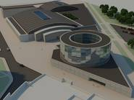
Строительство многофункционального спортивно-оздоровительного центра УрО РАН (СОЦ УрО РАН) нацелено на формирование прибыльной бизнес структуры на базе предоставления спортивно-оздоровительным центром конкурентоспособных услуг для работников УрО РАН и жителей города
Строительство многофункционального спортивно-оздоровительного центра Уро РАН включает:
строительство 3 залов площадью 700 кв. м
строительство 5 залов площадью 100 кв. м
строительство бассейна на 5 дорожек с длиной дорожки 25 кв. м
возведение банного комплекса
создание спа-салона
строительство инфраструктурных помещений (рецепция, гардероб, раздевалки, душевые, фитнес-бар, технические помещения)
оборудование автостоянки
Общая площадь участка под спортивно-оздоровительным комплексом – 2 га, в т.ч. площадь помещений 15 тыс. кв.м, расположенных на 3 этажах
Место расположения – район «Академический»
Создание спортивно-оздоровительного комплекса направлено на:
- оказание конкурентоспособных услуг, а именно -
- Занятия в тренажерном зале (с инструктором и без инструктора)
- Фитнес-услуги (степ, слайд, силовые тренировки, пилатес, йога, тай-чи)
- Детский фитнес (от 3 до 14 лет)
- танцклассы для детей и взрослых
- плавание в бассейне
- услуги сауны
- услуги спа-салона (массаж, косметические и водные процедуры)
- услуги фитнес-бара
- оздоровление и обеспечение доступного отдыха для сотрудников УрО РАН
- оздоровление жителей города Екатеринбурга
- создание новых рабочих мест
- привлечение частных инвестиций в развитие объектов спорта и отдыха.
Пропускная способность для СОЦ УрО РАН – до 3 тыс. чел. ежедневно
Общее описание СОЦ УрО РАН. Проектом предусматривается многофункциональность трех спортивных залов как для спортивных, так и других общественно-спортивных акций и мероприятий. Данный комплекс качественно пригоден для научных и зрелищных мероприятий – концертов, шоу-программ, общественных собраний и тому подобное.
Кроме тренировочно-состязательных и концертно-художественных функций предусматриваются: оздоровительно-реабилитационный SPA центр, фитнесс центр с залами для тренировок и плавательным бассейном. Возможно размещение центра спортивной одежды и снаряжения, пресс-центр с миникинотеатром, заведения общественного питания (кафетерии) для обслуживания посетителей, гостиницы.
Финансирование проекта. Сумма необходимых вложений составляет 0,75-1,0 млрд. руб. Для реализации проекта предполагается создание ОАО «СОЦ УрО РАН» (УрО РАН – 30% акций, муниципалитет – 10 % акций, частные инвесторы – 60%). Срок окупаемости проекта – 5-6 лет.

Приложение 3

БИЗНЕС-ПРОЕКТ «ЗАГОРОДНЫЙ КЛУБ «ИНТЕЛЛЕКТУАЛ»»

Цель: Консолидация усилий, направленных на развитие научно-культурного потенциала и повышение деловой активности Уральского отделения Российской академии наук.
Задачи:
- Реализовать новые принципы организации научно-практических конференций, семинаров, круглых столов, повышающие творческую и инновационную активность участников данных мероприятий, путем сочетания их интенсивной работы и активного отдыха.
- Обеспечить размещение и комфортное пребывание деловых партнеров, гостей, а также сотрудников филиалов УрО РАН.
- Организовать проведение корпоративных вечеров, посвященных различным праздникам (Новый год, 23 февраля, 8 Марта и др.), юбилеям и знаменательным событиям.
- Обеспечить семейный отдых сотрудников УрО РАН.

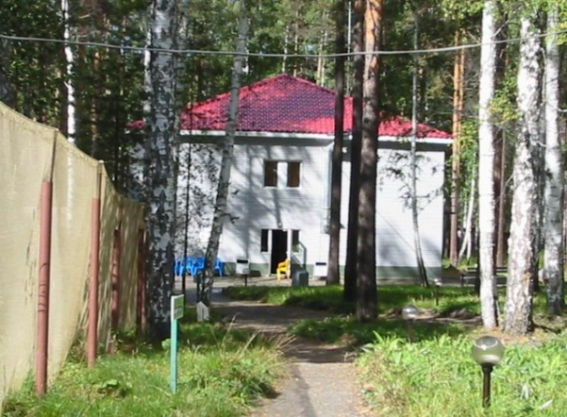
Загородный клуб это:

- 50 уютных корпусных номеров
- 2 оборудованных конференц-зала
(на 40 человек каждый)
- столовая, мини-бар
- русская баня
- летняя веранда
- охраняемая парковка на 6-8 машин

Реализация проекта путем модернизации существующего детского лагеря «Звездный» (с. Кунгурка) и использования его территории и корпусов для функционирования загородного клуба в период 0сень – Весна.

Для всех институтов и сотрудников УрО РАН должны действовать клубные карты, обеспечивающие гибкую систему скидок.

Окупаемость проекта – не более 5 лет.

Приложение 4

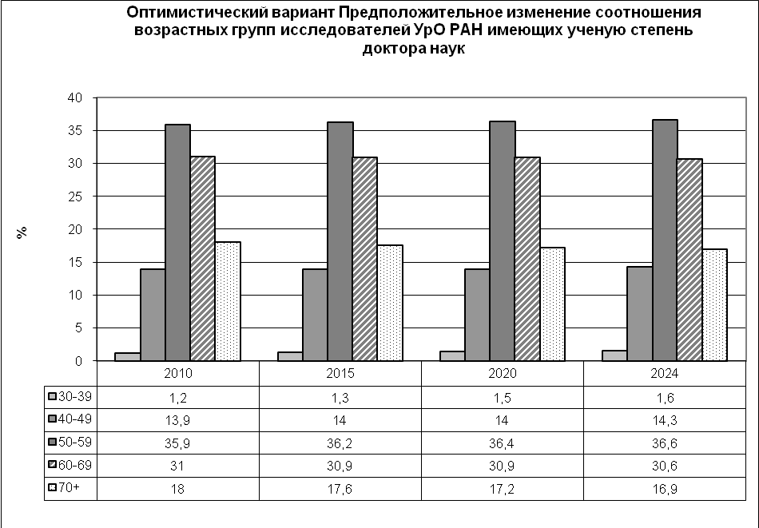
Приложение 5

